Sub-5nm EUV 리소그래피용 정밀유리 기판
Micro-Crack Lifecycle 관리 시뮬레이터 개발

제안 기관: 성균관대학교 SPMDL (권석준 교수 연구실)
협력 대상: Corning Incorporated — 천안 사업장

제안 일자: 2026년 2월

1. 연구 배경 및 필요성

EUV/High-NA 전환에 따른 substrate 정밀도 요구 급증
차세대 반도체 공정이 Sub-5nm 노드로 진입하면서, EUV 리소그래피 광학계 및 photomask substrate에 요구되는 정밀도가 급격히 높아지고 있습니다. ASML EXE:5200 (High-NA, 0.55 NA) 도입과 함께 overlay 오차 허용 범위가 1.5 nm RMS 이하로 축소되었으며, 이는 glass substrate의 열적·기계적 안정성에 대한 전례 없는 수준의 요구입니다.

Micro-crack: Overlay 오차와 yield 저하의 핵심 원인
Glass substrate 내부의 micro-crack은 다음 경로를 통해 공정 성능을 저하시킵니다:
- 국소적 CTE(열팽창계수) 이상 → 열 변형 → overlay registration 오차
- 국소적 굴절률 변화 (Δn) → 위상 오차 → pattern placement 오차
- Subcritical crack growth (SCG) → 사용 중 균열 진전 → 점진적 성능 열화
현재 업계에서는 사후 검사(post-mortem inspection) 위주의 품질 관리가 이루어지고 있어, 균열의 발생 시점과 진전 경로를 예측하기 어렵습니다. 이는 예기치 않은 공정 중단과 yield 손실로 이어집니다.

Corning ULE 7973의 기술적 과제
Corning ULE 7973은 EUV photomask substrate의 사실상 표준(de facto standard)이나, 비정질(amorphous) 구조 특성상 결정질 소재 대비 균열 거동 예측이 본질적으로 어렵습니다. 결정 입계(grain boundary)가 없어 crack deflection이 일어나지 않으며, subcritical crack growth 거동이 환경 조건(습도, 온도)에 민감합니다.

2. 연구 목표
본 과제는 Glass Micro-Crack Lifecycle Simulator를 개발하여 다음 세 가지 핵심 목표를 달성하고자 합니다:
1. Full Lifecycle 시뮬레이터 개발: Nucleation → Propagation → Inspection → Diagnostics → Attribution의 5단계를 통합하는 physics-informed 시뮬레이션 플랫폼 구축
2. 경쟁 소재 대비 ULE 7973 우위 정량화: Zerodur, Clearceram-Z, AGC AZ, Shin-Etsu Quartz 등 5개 소재와의 체계적 비교를 통해 ULE 7973의 기술적 moat를 수치적으로 입증
3. ML 기반 실시간 진단 시스템 프로토타입: Bayesian inference 기반의 역추론 엔진을 통해 검사 데이터로부터 균열 상태를 실시간 진단하는 프로토타입 시스템 개발

3. 핵심 기술 및 방법론
본 시뮬레이터는 5개의 독립 모듈로 구성되며, 각 모듈은 물리 법칙에 기반한 forward model과 데이터 기반 inverse model을 결합합니다.
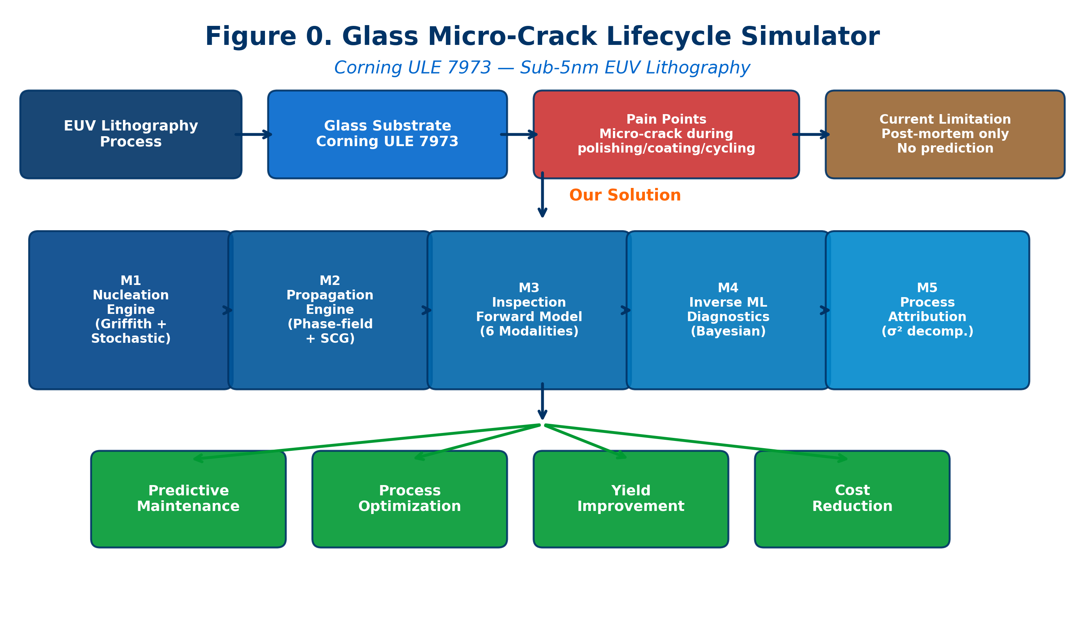
Figure 0. 시스템 구조도 — Glass Micro-Crack Lifecycle Simulator
모듈 | 기능 | 핵심 물리/알고리즘
M1: Nucleation Engine | 결함 분포 생성 및 nucleation 확률 계산 | Griffith criterion, Monte Carlo, Poisson/Neyman-Scott 결함 분포
M2: Propagation Engine | Subcritical crack growth 및 phase-field 균열 진전 | Charles-Hillig velocity law, Paris fatigue law, Phase-field fracture
M3: Inspection Forward Model | 6종 검사 기법의 신호 시뮬레이션 | Lamb wave, Rayleigh/Mie scattering, Raman, 193nm interferometry, EELS, KFM
M4: Inverse ML Diagnostics | 검사 신호로부터 균열 상태 역추론 | Gaussian Process, Bayesian inference, Physics-informed features
M5: Process Attribution | 공정 분산 분해 및 교체 시점 최적화 | Variance decomposition, Bayesian changepoint, Cost optimization

현재 M1–M5 전체 모듈 구현이 완료되었으며 (156/156 unit tests 통과), 시뮬레이션 기반 검증을 진행 중입니다.

4. 기대 효과
시뮬레이션 기반 추정에 따르면, 본 시스템의 적용을 통해 다음과 같은 효과를 기대할 수 있습니다:
항목 | 추정 효과 | 근거
Overlay 오차 기여분 감소 | 15–30% (mask degradation 성분) | M5 variance decomposition 기반
비계획 정지 감소 | 20–40% | Bayesian changepoint에 의한 조기 경보
Substrate 교체 비용 절감 | 연간 $100K–$500K (라인 당) | M5 replacement optimization 기반
공정 최적화 시간 단축 | 30–50% | M4 역추론에 의한 root cause 자동 진단

※ 상기 수치는 시뮬레이션 기반 추정치이며, 실제 효과는 공정 조건과 운영 환경에 따라 달라질 수 있습니다.
- Corning 관점의 전략적 가치:
- ULE 7973의 SCG exponent (n=20), 높은 활성화 에너지 (80 kJ/mol) 등 경쟁 우위를 정량적으로 입증하는 도구 확보
- 고객사(TSMC, Samsung, Intel 등)에 대한 기술 차별화 자료 제공
- High-NA EUV 전환 시 Extreme-ULE 개발 방향에 대한 시뮬레이션 기반 가이드라인 제시

5. 연구진 및 수행 체계

연구 책임자
권석준 교수 — 성균관대학교 SPMDL (Semiconductor Physics & Materials Design Lab)

수행 일정
Phase | 기간 | 주요 내용
Phase 1 | 8개월 | 시뮬레이터 고도화 및 Corning 실험 데이터 연동 (M1–M3 calibration)
Phase 2 | 10개월 | ML 진단 시스템 구축 및 현장 실증 (M4 transfer learning, M5 실공정 검증)
Phase 3 | 6개월 | 통합 플랫폼 완성 및 기술 이전

협력 체계
- Corning 천안: 실험 데이터 제공, ULE 7973 시편, 현장 검증 지원
- SPMDL: 시뮬레이터 개발, ML 모델링, 데이터 분석
- Advisory Board: 분기별 phase-gate 리뷰를 통한 연구 방향 관리

6. 시뮬레이션 결과 미리보기
아래 그림들은 현재 구현된 시뮬레이터의 대표적인 출력 결과입니다.
ULE 7973 기판(152×152 mm) 위의 결함 분포와 nucleation 확률 heatmap. CTE 불균일성에 의한 thermoelastic stress와 Griffith criterion 기반 nucleation 확률을 보여줍니다.
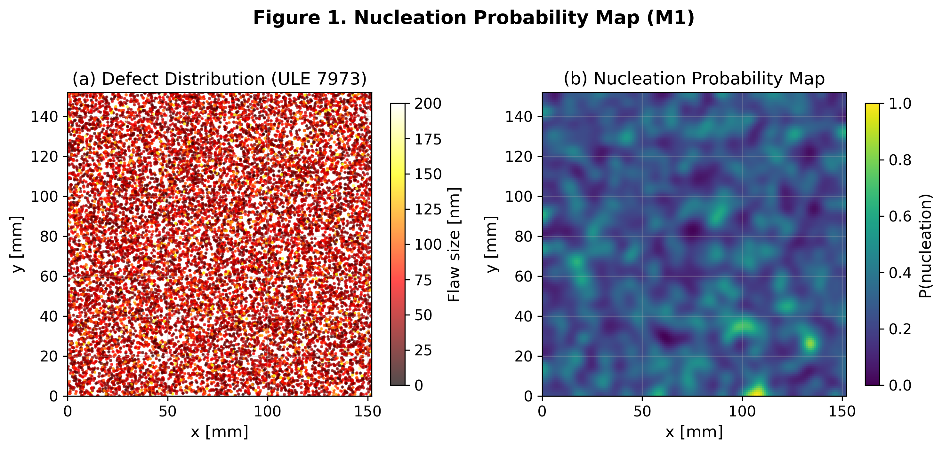
Figure 1. Nucleation Probability Map (M1)

(a) 시간에 따른 균열 길이 성장 궤적. (b) Charles-Hillig V–K_I diagram으로 subcritical 영역(K₀ < K_I < K_IC)에서의 crack velocity를 보여줍니다.
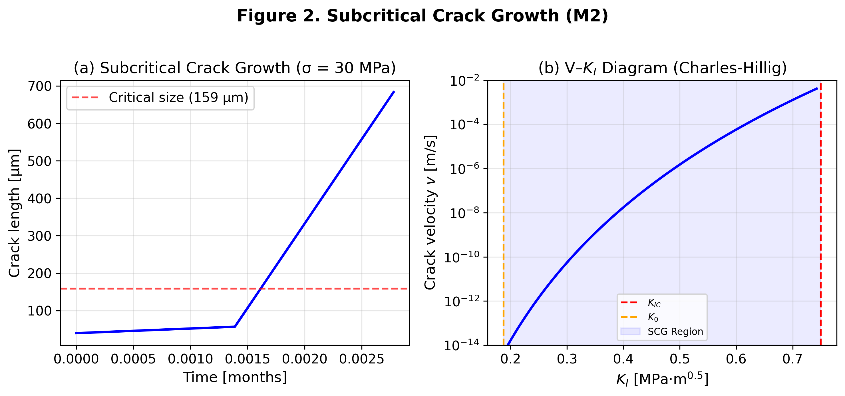
Figure 2. Subcritical Crack Growth (M2)

6종 비파괴 검사 기법(Acoustic, Laser Scattering, Raman, 193nm Interferometry, Electron Energy Loss Spectroscopy, Kelvin Force Microscopy)의 비교.
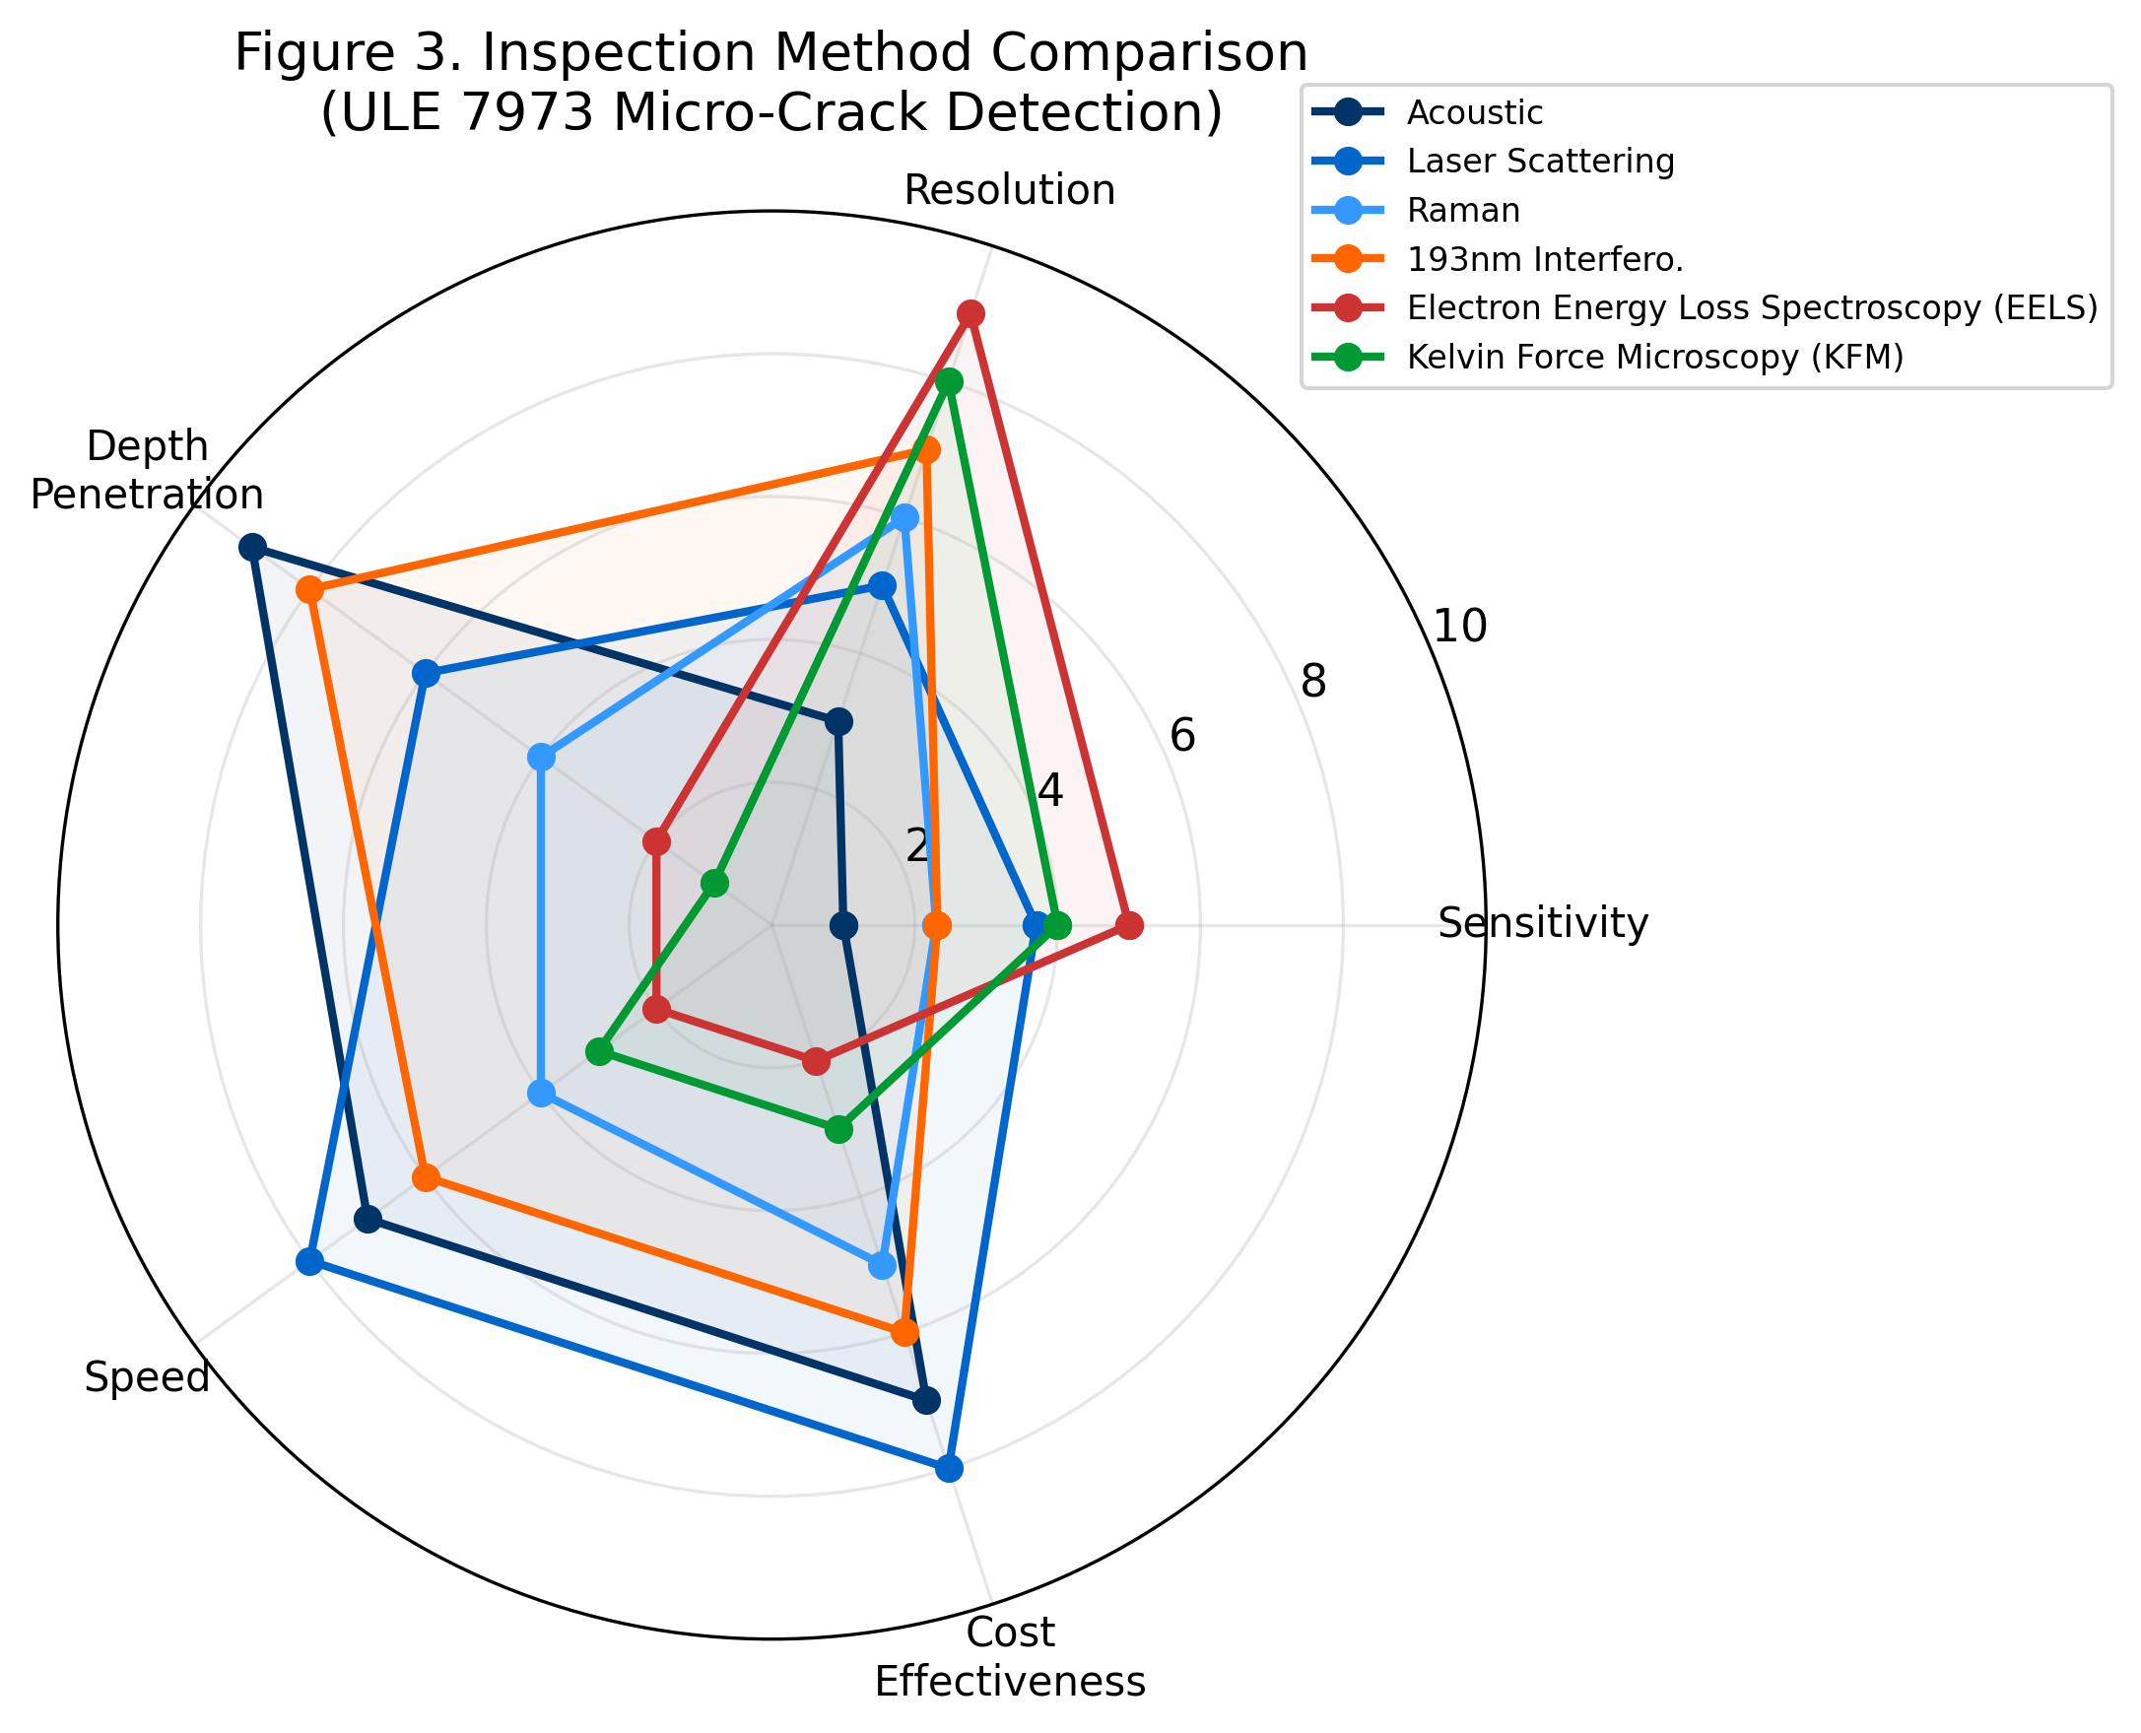
Figure 3. Inspection Method Comparison (M3)

(a) Bayesian 역추론 모델의 예측 정확도. (b) Physics-informed feature importance 분석.
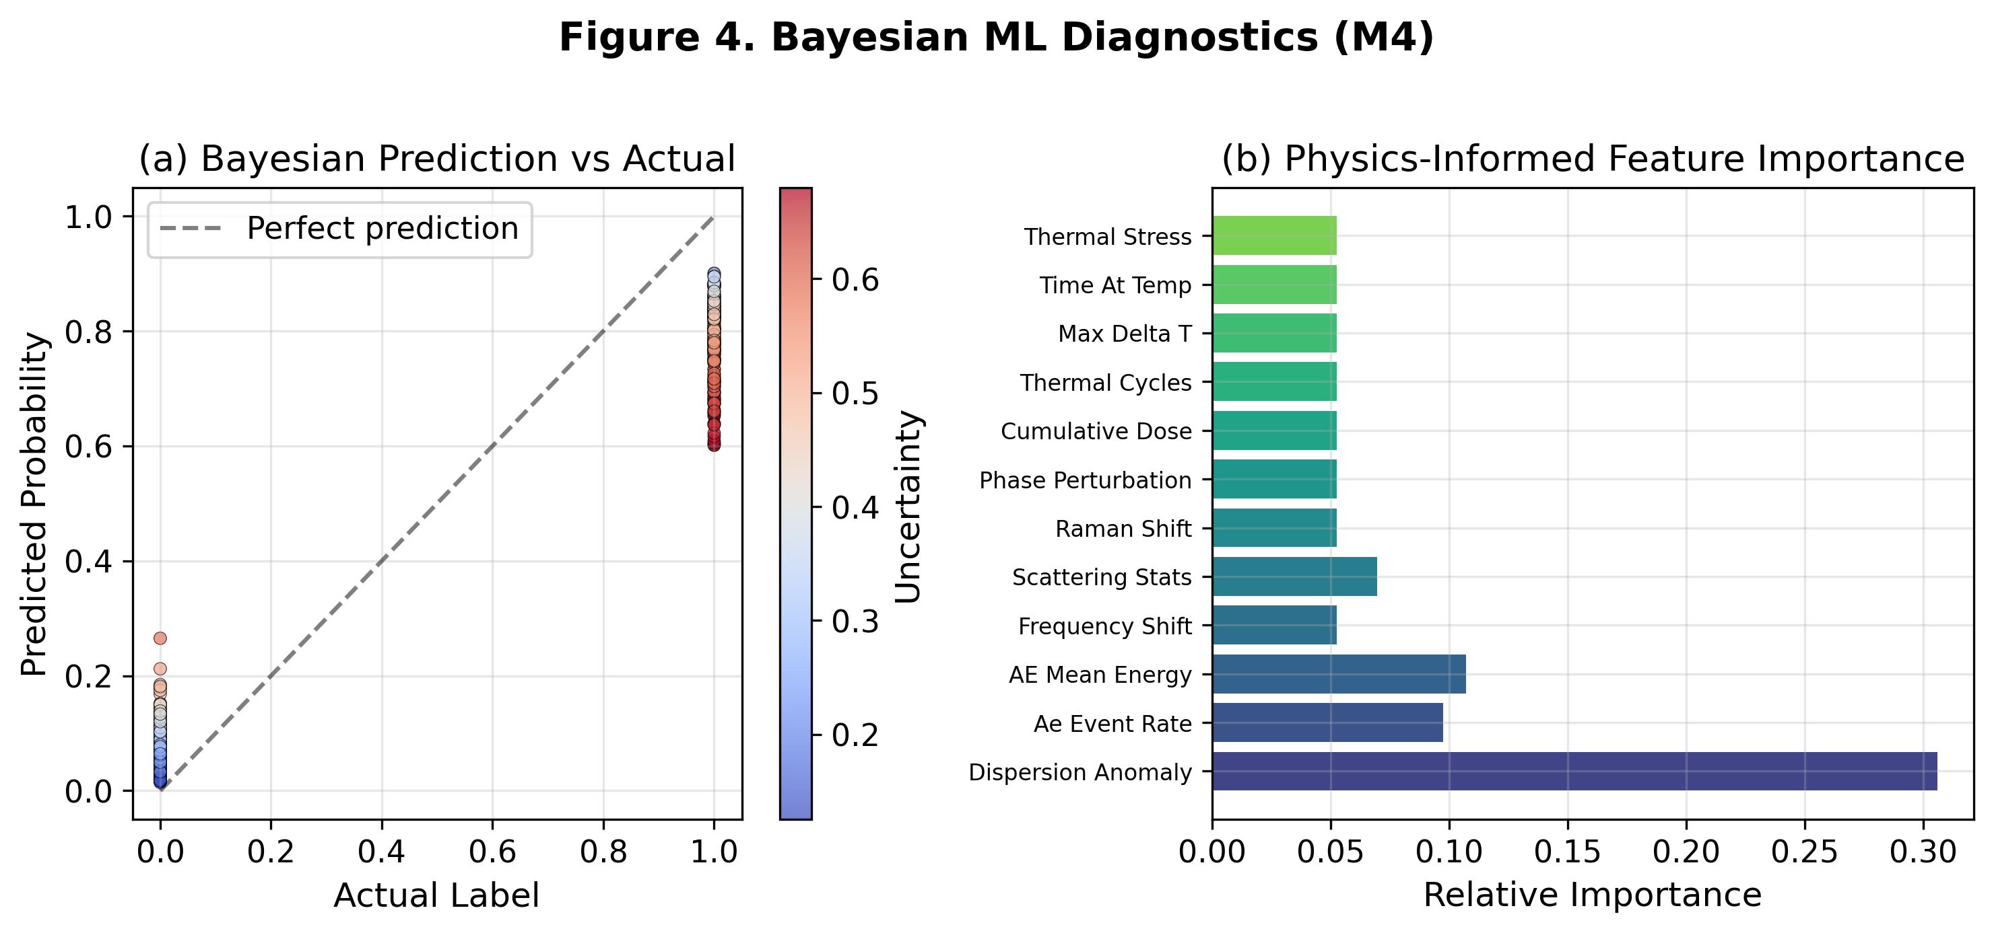
Figure 4. Bayesian ML Diagnostics (M4)

(a) Overlay 분산 분해: Scanner, Mask (Pristine), Mask (Degradation), Process 기여도. (b) Bayesian changepoint detection에 의한 degradation onset 자동 감지.
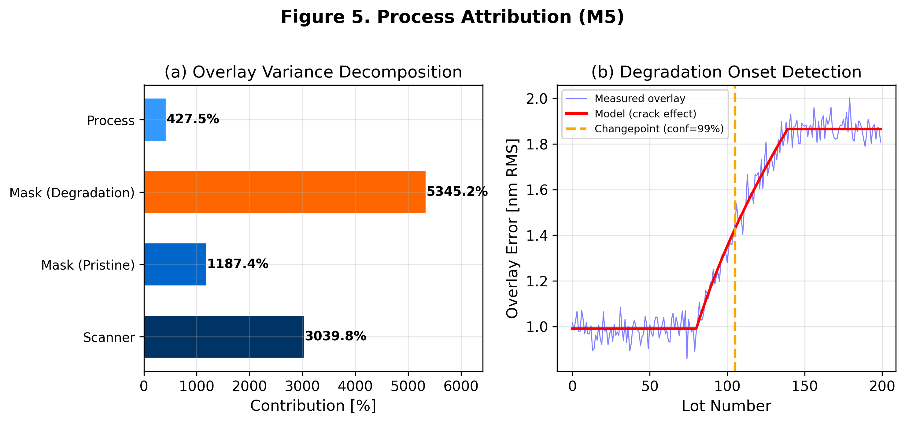
Figure 5. Process Attribution (M5)

ULE 7973, Zerodur, Clearceram-Z, AGC AZ, Shin-Etsu Quartz 5종 소재의 CTE 균일성, EUV 호환성, 치수 안정성, SCG exponent, 파괴 인성 비교 레이더 차트.
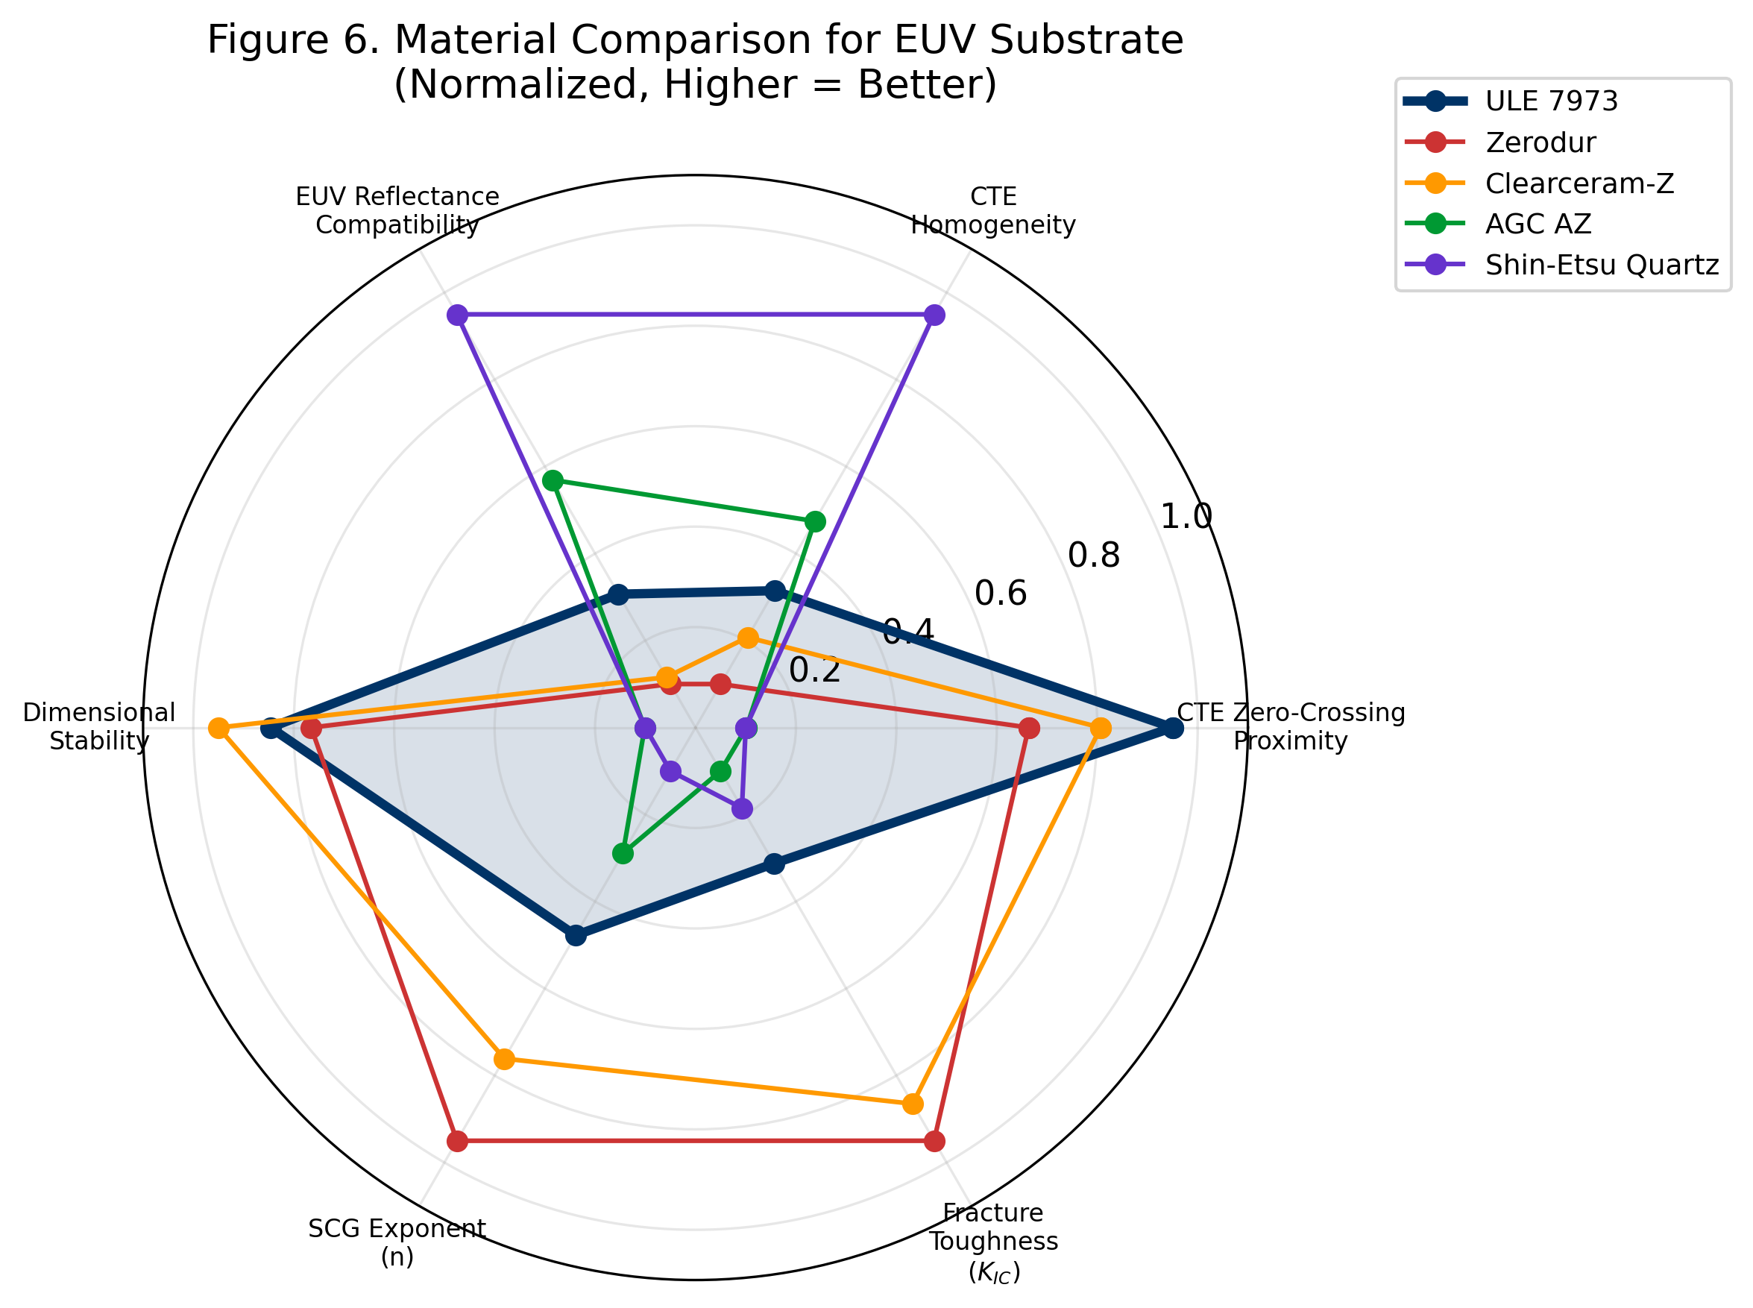
Figure 6. Material Comparison

본 제안서의 시뮬레이션 결과는 공개 문헌 기반의 물성치를 사용하였으며, Corning 독점 데이터는 포함되어 있지 않습니다. 실제 프로젝트 수행 시 Corning으로부터 제공받는 실험 데이터를 통해 모델 calibration을 진행할 예정입니다.

